**PRACTICA CALIFICADA N 1**

Curso: Analisis Numerico II

Profesor(a): Irla Mantilla

Alumno: Moreno Vera, Felipe Adrian

Ciclo: 2015-II

Problema 1

Evaluar el polinomio P(x) = X^4 – x^3 + 2x + 1, en los puntos X = -1 + k/4, para k = 0,1,...,8

Sol:

se evalua en x = -1.00000 -0.75000 -0.50000 -0.25000 0.00000 0.25000 0.50000 0.7500 1.00000

P(x) = -5.00000 -2.60938 -0.87500 0.29688 1.00000 1.32812 1.37500 1.23438

1.00000

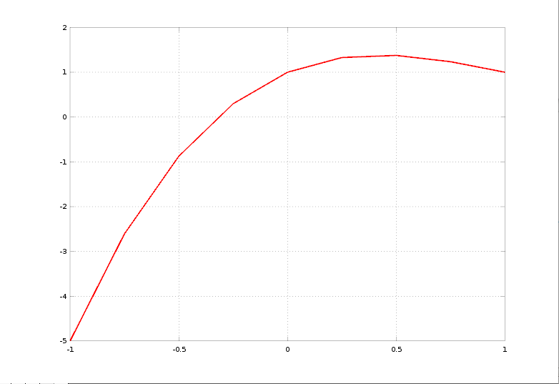

Problema 2

Calcula los ceros de los polinomios p(x) = x^3 – 6x^2 + 11x - 6 y q(x) = (x+1)^7

Sol:

Los ceros del polinomio x^3 - 6x^2 + 11x - 6:

3.0000

2.0000

1.0000

Los ceros del polinomio (x+1)^7:

-1.00675 + 0.00330i

-1.00675 - 0.00330i

-1.00155 + 0.00727i

-1.00155 - 0.00727i

-0.99535 + 0.00568i

-0.99535 - 0.00568i

-0.99271 + 0.00000i

Problema 3

Calcular el producto entre p(x) = x^4 – 1 y q(x) = x^3 - 1

Sol:

El polinomio Producto es: x^7 - 1x^4 - 1x^3 + 1

Cociente de la division de P y Q

El polinomio Cociente es: x

El polinomio Residual es: x – 1

Problema 4

La derivada y una primitiva para una constante C = 8 de los polinomios P(x) = x^3 + x^2 + 3x + 4

Q(x) = x^6 - x^2- 3x, son:

Sol:

La Derivada de P: 3x^2 + 4x + 3

La Integral de P: 0.25x^4 + 0.66667x^3 + 1.5x^2 + 4.0x + 8.0

La Derivada de Q: 6x^5 - 2x - 3

La Integral de Q: 0.14286x^7 - 0.33333x^2 - 1.5x + 8.00000

Problema 5

Calcula en potencias de x, el polinomio de grado 3 que interpola a los datos (0,0), (1,2), (2,-1), (3,0)

Sol:

El polinomio interpolador es: 1.50x^3 - 7.0x^2 + 7.5x - 6.9265e-15

Evaluando en x=3k/16, donde k=0,1, ..., 16

los x son:

0.0, 0.18750, 0.375, 0.56250, 0.75, 0.93750, 1.1250, 1.31250, 1.5, 1.68750, 1.87500, 2.06250, 2.25, 2.43750, 2.6250, 2.8125, 3.00000

las evaluaciones son:

-6.9265e-15,1.1700, 1.9072, 2.2709, 2.3203, 2.1149, 1.7139, 1.1766, 0.56250, -0.069214, 0.65918, -1.1481, -1.4766, -1.5853, -1.4150, -0.90637, -6.9265e-15

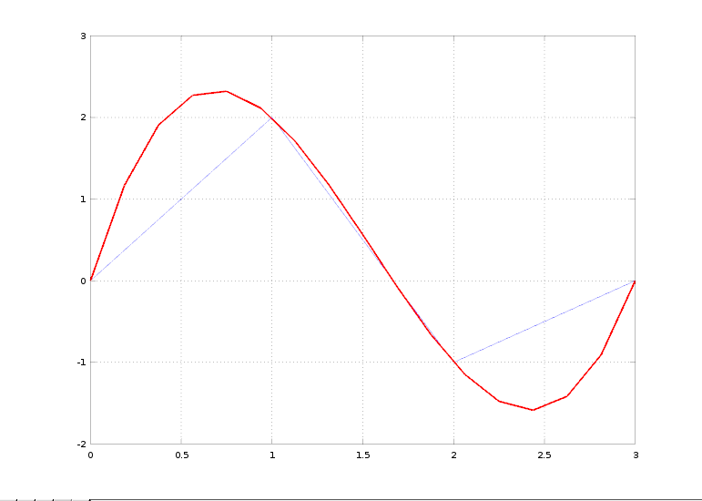

Problema 6

Modificar las lineas del programa frunge1.m usando funciones como polyval y polyfit

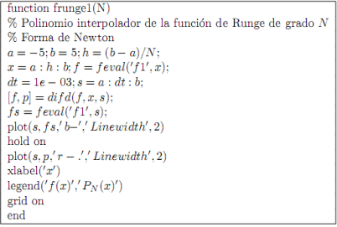

Interpolando y cambiando el codigo a esta forma:

function frunge1(n)

% n: grado del pol

% a,b limites de intervalo

a=-5;

b=5;

h=(b-a)/n;

x=a:h:b;

f=feval('f1',x); % y

fx = polyfit(x,f,n);

dt=1e-03;

s=a:dt:b;

fxx = polyval(fx,s);

fs=feval('f1',s);

plot(s,fxx,'b-','Linewidth',2);

hold on

plot(s,fs,'r-','Linewidth',2);

xlabel('x')

legend('Pn(x)','f(x)')

grid on

end

Evaluando en los puntos 8, 12, 16 y 20.

8 puntos y 12 puntos respectivamente:

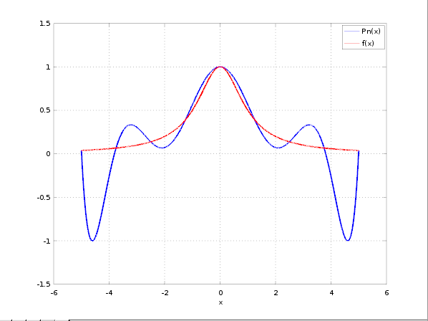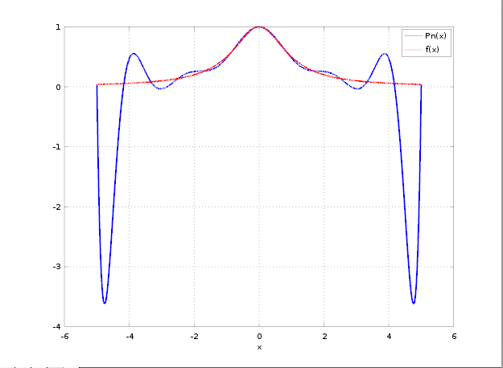

16 puntos y 20 puntos respectivamente:

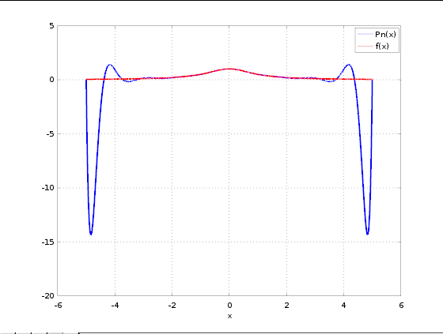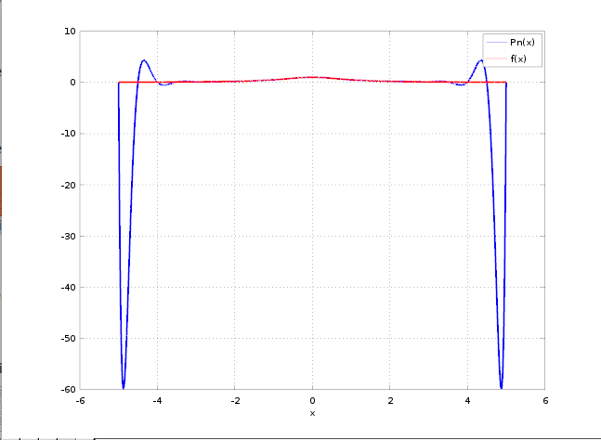

Se puede apreciar en las graficas que a mayor cantidad de puntos, el polinomio interpolante se aproxima mas a la funcion por interpolar, donde rojo es la funcion a interpolar y azul es el polinomio interpolante.

Problema 7

Similar al problema 6, nos piden modificar la funcion frunge2 mostrado:

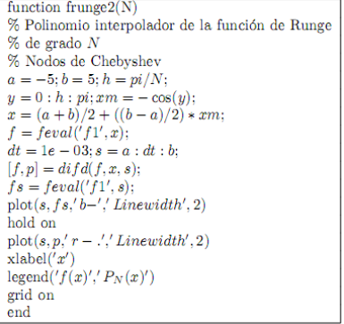

Interpolando y cambiando el codigo a esta forma:

function frunge2(N)

a = -5;

b = 5;

h = pi/N;

y = 0:h:pi;

xm = -cos(y);

x = (a+b)/2 – ((b-a)/2)*xm; % aqui esta el cambio

f = feval('f1',x);

dt = 1e-03;

s = a:dt:b;

[f,p] = difd(f,x,s);

fs = feval('f1',s);

plot(s,fs,'b-','Linewidth',2)

hold on

plot(s,p,'r-','Linewidth',2)

xlabel('x')

legend('f(x)','Pn(x)')

grid on

end

Evaluando en puntos 8, 12, 16 y 20

En los 8 puntos y 12 puntos respectivamente:

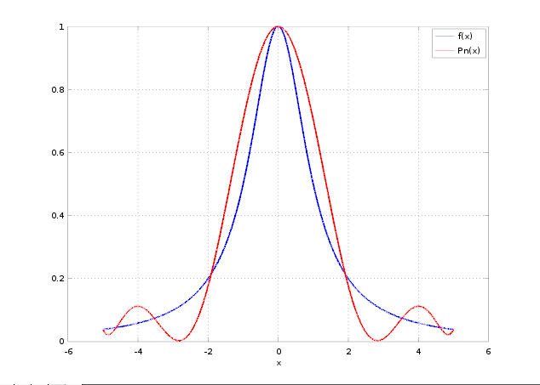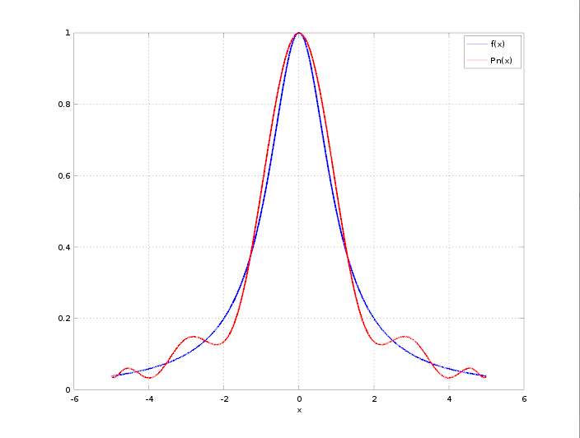

En 16 y 20 puntos respectivamente:

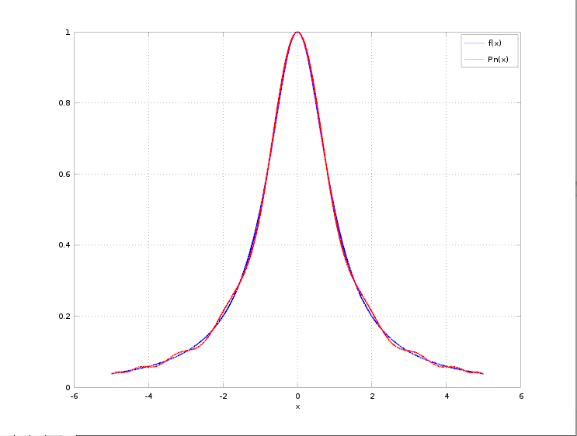

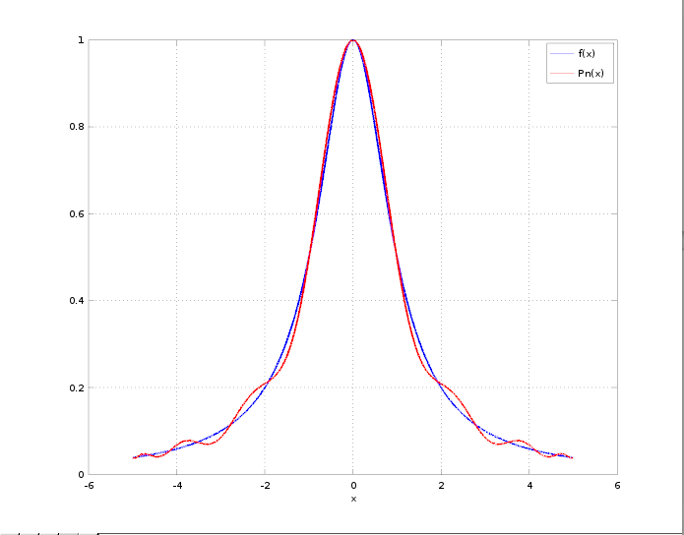

Se puede apreciar en las graficas que a mayor cantidad de puntos, el polinomio interpolante se aproxima mas a la funcion por interpolar, donde azul es la funcion a interpolar y rojo es el polinomio interpolante.

Problema 8

Modificar los problemas frunge1 y frunge2 haciendo medicion de tiempo para lo cual toma hacer los calculos y haga el calculo de errores

Sol:

frunge 1 modificado:

Evaluando la funcion frunge1 en 8, 12, 16, 20 puntos

nodos | tiempo | Error

--------+-----------+-------------

8 : | 0.0005 | 1.045177

12 : | 0.0011 | 3.663393

16 : | 0.0005 | 14.393851

20 : | 0.0006 | 59.822309

Grafica de Funciones:

frunge1 modificado: (rojo: funcion a interpolar, azul: interpolacion a 8 puntos, verde: interpolacion a 12 puntos, amarillo: 16 puntos y magneta: 20 puntos )

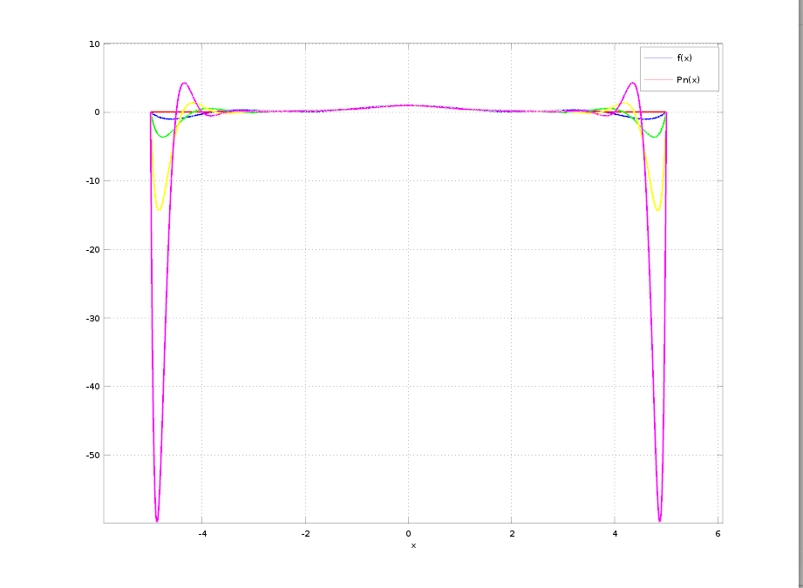

Se puede apreciar que para el modo de solucion de runge1, a mayor cantidad de puntos, mas error de aproximacion a la funcion se obtiene y es devido a que la funcion de runge f = 1./(1+x.^2)

a mayor sea el X, tendra un mayor denominador y por lo tanto el numero sera mas pequeñoy proximo a 0, pero el redondeo de maquina al no poder dar tanta presicion, termina en desbordamiento.

frunge2 modificado:

Evaluando la funcion frunge2 en 8, 12, 16, 20 puntos

nodos | tiempo | Error

--------+-----------+-------------

8 : | 0.7797 | 0.204682

12 : | 1.1680 | 0.084397

16 : | 1.4735 | 0.036713

20 : | 1.8349 | 0.017738

Grafica de funciones:

frunge1 modificado: (rojo: funcion a interpolar, azul: interpolacion a 8 puntos, verde: interpolacion a 12 puntos, amarillo: 16 puntos y magneta: 20 puntos )

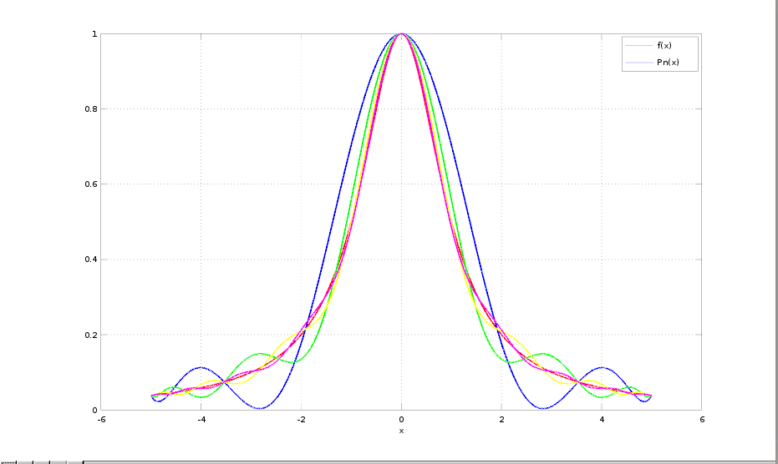

Se puede apreciar que para el modo de solucion de runge1, a mayor cantidad de puntos, mas proxima a la funcion a interpolar esta. Esto se debe, a diferencia de la funcion runge1, a que por la forma de los nodos X = (a+b)/2 – (b-a)/2*cos((2j+pi)/(N+12)), con j = 0,1,...,N

le da otros puntos, que mejor se acomodan al modelo y el error de redondeo de maquina es minimo.

PROBLEMAS PROPUESTOS DE LA DIRIGIDA N1

Problema 1

La SUNAT y su tasa de impuestos, estaban mal calculados al momento de generar las cuotas y pagos por hacer, la solucion al problema es:

Sol:

De la ecuacion formada:

Couta = Couta_integra + Tipo*(Base – Base_imponible)

se interpolo este polinomio en los puntos :

4410000 1165978

4830000 1329190

5250000 1501474

5670000 1682830

resultado un polinomio interpolante:

P(x) = 2.3367e-15x^3 + 2.5714e-02x^2 + 1.5100e-01x -2.6000e-05

cuya grafica es: 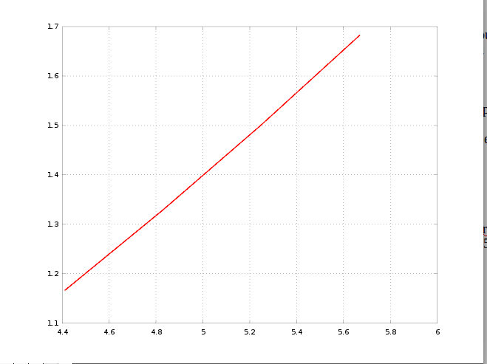

Que a simple vista parece una recta.

Pero calculando su radio de curvatura por medio de la segunda derivada se obtiene que:

Radio de Curvatura: 0.051429, por lo que se puede deducir que es una curva suave.

Problema 2

Interpolar la funcion Tan(x) en el intervalo [-3,3] con x = alpha.k, con k = -3,-2,..0...2,3

Sol:

para que X este entre -3/2 y 3/2, alpha debe ser 1/2

Interpolando por el metodo de Newton

PARTE A)

El polinomio interpolante de Newton es:

0.00006e-08x^6 + 2.82755x^5 + 0.00005e-05x^4 - 2.91470x^3 - 0.000034e-10x^2 + 1.64456x + 0.00015e-05

Matriz de diferencias divididas es:

-14.10142 25.08802 -23.06581 14.75747 -7.06887 2.82755 0.00000

-1.55741 2.02221 -0.92961 0.61974 0.00000 2.82755 0.00000

-0.54630 1.09260 0.00000 0.61974 7.06887 0.00000 0.00000

0.00000 1.09260 0.92961 14.75747 0.00000 0.00000 0.00000

0.54630 2.02221 23.06581 0.00000 0.00000 0.00000 0.00000

1.55741 25.08802 0.00000 0.00000 0.00000 0.00000 0.00000

14.10142 0.00000 0.00000 0.00000 0.00000 0.00000 0.00000

Como se ve, los coeficientes de interpolacion son muy pequeños, esto se debe a que las diferencias finitas se expresan de la forma f[x0,...,xn] = f(n) E / n!, donde n es 7, muy grande para dividir.

PARTE B)

La grafica del interpolante con 150 intervalos es:

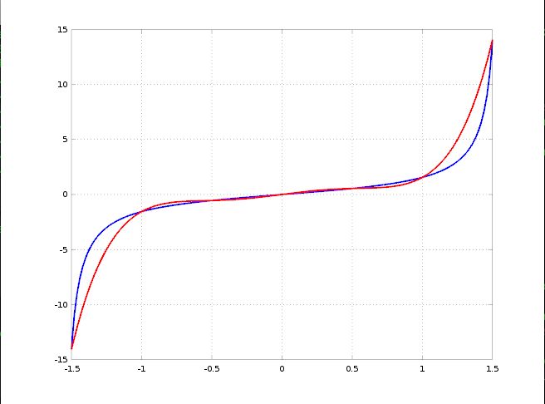

PARTE C)

El error maximo del polinomio con x = alpha.k es: 3.7335, con alpha = 1/2 para que entre al intervalo -3/2 a 3/2.

PARTE D)

Lo mismo pero con x = 3.*alpha*sin(k*pi/6.); donde alpha debe ser 1/2 para que x vaya de [-3/2,3/2].

Usando Interpolacion de Newton:

Polnomio Interpolante:

-5.9171e-02x^6 + 1.3346e-01x^5 + 1.1705e-07x^4 + 3.3333e-01x^3 + 8.1624e-14x^2 + 1.0000x - 2.0930e-20

Tabla de Diferencias dividias

-14.10142 25.08802 -23.06581 14.75747 -7.06887 2.82755 0.00000

-1.55741 2.02221 -0.92961 0.61974 0.00000 2.82755 0.00000

-0.54630 1.09260 0.00000 0.61974 7.06887 0.00000 0.00000

0.00000 1.09260 0.92961 14.75747 0.00000 0.00000 0.00000

0.54630 2.02221 23.06581 0.00000 0.00000 0.00000 0.00000

1.55741 25.08802 0.00000 0.00000 0.00000 0.00000 0.00000

14.10142 0.00000 0.00000 0.00000 0.00000 0.00000 0.00000

El error maximo del polinomio con x = 3*alpha*sin(k*pi/6.) es: 10.4647(aumento)

La Grafica es:

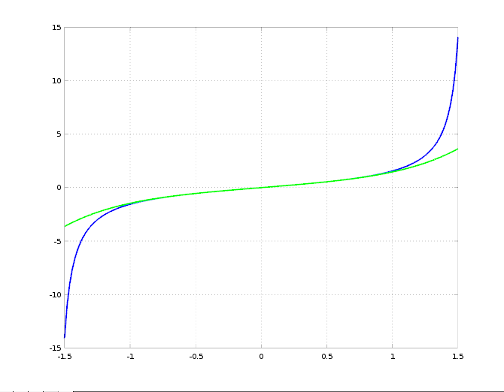

Comparando ambos casos:

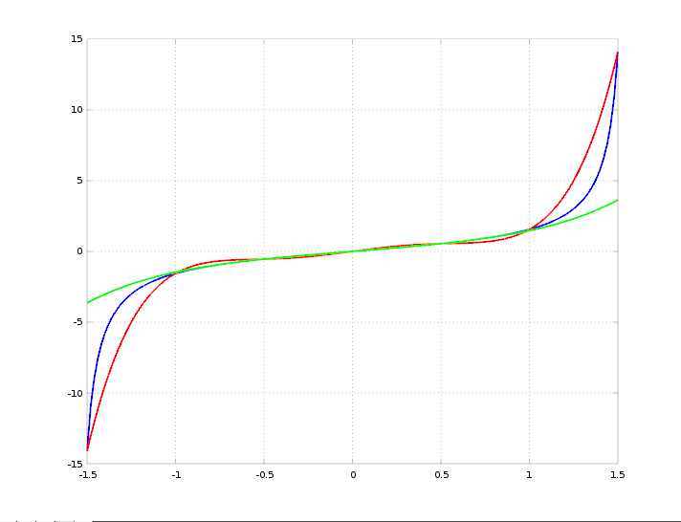

Problema 3

Similar al problema anterior, se quiere interpolar cosh(x) desde x [-1,1]

PARTE a) proximacion del polinomio interpolante de grado 2

El polinomio interpolante de Newton es:

0.54308x^2 + 0.00000x + 1.00000

PARTE b)

Representado en las graficas

El error maximo del polinomio es: 0.0109

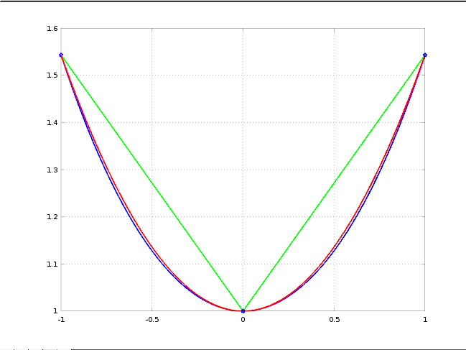

PARTE c)

La desviacion cuadratica media de los polinomios es:

0.0069345

PARTE d)

lo mismo pero c on un polinomio de grado 4

Polinomio de grado 4

El polinomio interpolante de Newton es:

1.4280e-03x^6 + 3.2331e-16x^5 + 4.1651e-02x^4 - 4.0939e-16x^3 + 5.0000e-01x^2 + 1.1102e-16x + 1.0000e+00

El error maximo del polinomio es: 0.0109

La desviacion cuadratica media de los polinomios es:

0.0069345

Las Graficas:

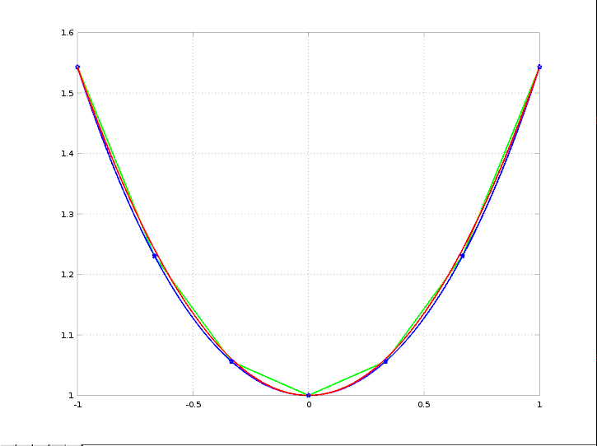

Se aprecia que el polinomio de grado 4 es mas cercano que el de grado 2, esto se debe tambien a los nodos de interpolacion.